Planeación de aula.

Grado/Grupo:  SEXTO | Area/Asignatura:  INGLÉS |  | Fecha :  02 – 19 de Mayo
Docente / C.D.A.:
Katty Paola Perna Castro
Sede:  PRINCIPAL |  | Periodo Académico:  SEGUNDO
Eje temático :
Professions and places
Tiempo de Ejecución: 15 DÍAS
Identificación

Aprendizajes
- Objetivos de aprendizajes
El estudiante será capaz de identificar y escribir profesiones, oficios u ocupaciones; y lugares adecuadamente.
- Referentes curriculares (EBC, DBA, Matriz de Referencia, Mallas de Aprendizaje)
EBC
- Describo con frases cortas personas, lugares, objetos o hechos relacionados con temas y situaciones que me son familiares.(1,2)
- Identifico el significado adecuado de las palabras en el diccionario según el contexto. (1,2)
- Utilizo vocabulario adecuado para darle coherencia a mis escritos. (1,2)
DBA
- N°4 Comprende instrucciones relacionadas con las actividades y tareas de la clase, la escuela y su comunidad y expresa de manera escrita y oral lo que entiende de estas.
- N°5 Describe las característicasbásicas de personas, animales y cosas que se encuentran en su entorno utilizando frases cortas y oraciones.

- Evidencias de Aprendizajes / Desempeños Esperados
- Completa el nombre de algunos lugares del colegio, casa y ciudad
- Pronuncia y escribe correctamente profesiones de su pueblo
- Escribe oraciones sencillas con el verbo To Be utilizando las profesiones y lugares estudiados.

- Recursos y materiales
Tablero
Fotocopias
Diccionarios

Momentos de la clase

- Inicio /exploración de saberes previos
Para introducir la clase, el docente realiza una actividad que consiste en preguntar a los estudiantes a que se dedican sus padres, luego de que ellos indiquen sus diferentes profesiones y lugares de trabajo, se les pide que digan voluntariamente si saben algunas de ellas en Inglés y que las mencionen, de igual manera con los lugares.
- Contenido / Estructuración
La docente hace la detallada explicación de la escritura del vocabulario sobre Profesiones y lugares en Inglés, luego especifica la pronunciación de cada una de las palabras nuevas.
Profesiones en inglés

Las profesiones son las carreras que las personas han estudiado para ser profesionales en esa rama, también se podría decir que es el grupo de personas que ejercen un trabajo en especifico.
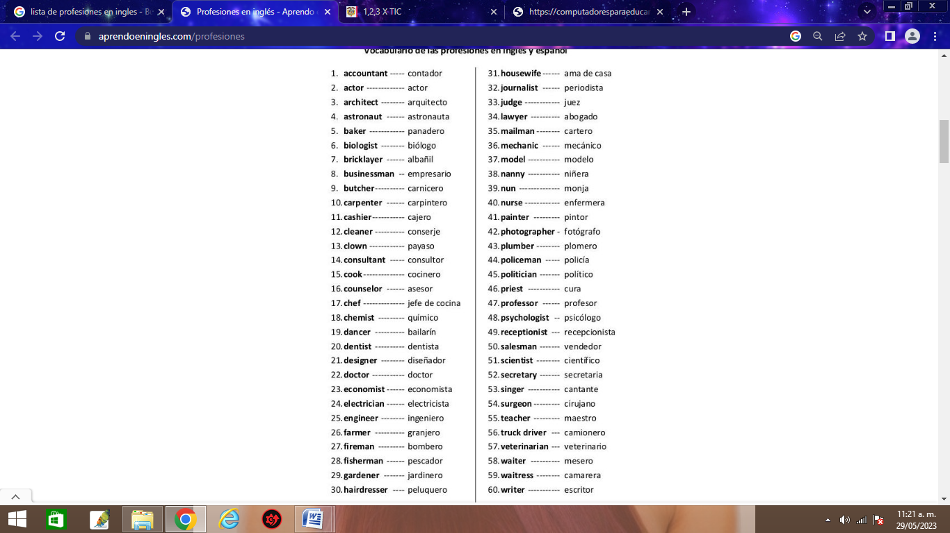

The places
- Apartment, apartamento
- Avenue, avenida
- Bridge, puente
- Buildings, edificios
- Bus stop, parada de autobús
- Cathedral, catedral
- Cemetery, cementerio, panteón
- Church, iglesia
- Downtown, centro de la ciudad
- Embassy, embajada
- Factory, fábrica
- House, casa
- Library, biblioteca
- Monument, monumento
- Neighborhood, vecindario, barrio
- Newspaper stand, quiosco de periódicos, puesto de periódicos
- Palace, palacio
- Parking lot, estacionamiento, aparcamiento
- Prison, cárcel, prisión
- School, escuela, colegio
- Skyscraper, rascacielos
- Stadium, estadio
- Statue, estatua
- Street, calle
- University, universidad

Algunos lugares de entretenimiento (entertainment) o recreación (recreation) son:
- Art gallery, galería de arte
- Arts center, centro de artes
- Circus, circo
- Concert hall, sala de conciertos
- Movie theater, cine
- Museum, museo
- Park, parque
- Playground, campo de juegos, parque infantil
- Theatre, teatro
- Zoo, zoológico

- Práctica / Transferencia
Para reforzar el vocabulario sobre profesiones y lugares los estudiantes deberán realizar las siguientes actividades en clase con la asesoría del docente:

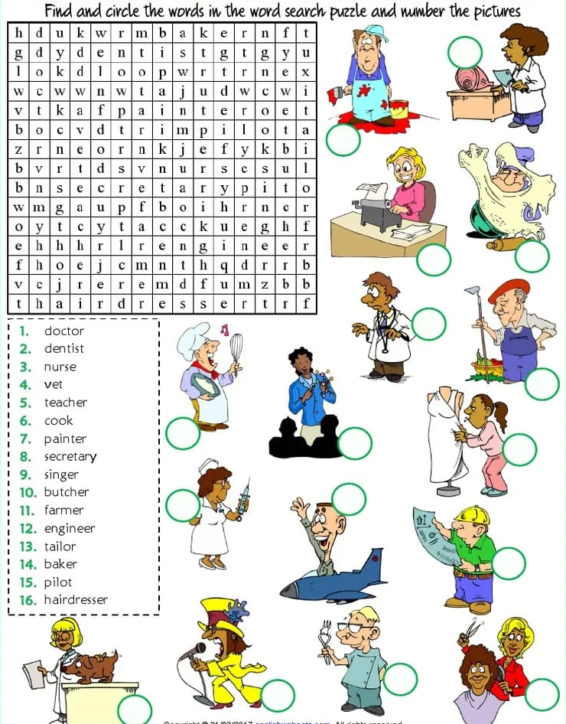

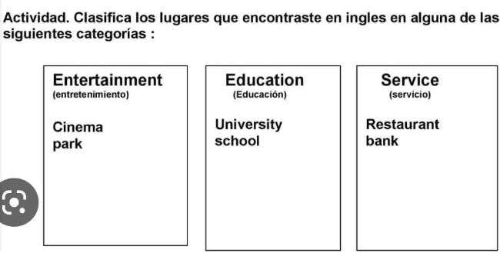
Finalmente los estudiantes deberán crear oraciones utilizando el verbo To Be, indicando el lugar donde cada profesional normalmente ejerce su trabajo u oficio.
Ejemplo:

She is a nurse – Ella es una enfermera
I am student – Yo soy estudiante

- Descripción de la Evaluación y Valoración/cierre
Finalmente se realizará una evaluación oral, en la que se tendrá en cuenta la pronunciación de las profesiones y los lugares que se le pregunten. Además la evaluación será constante en cada una de las clases, el estudiante que participe tendrá puntos extra.

